６．ポンプの種類別一般的操作要領

⑴ モーター駆動遠心ポンプ
① 起動前の点検および準備操作
イ，潤滑油系統の点検
㋑ 給油基準で定められている潤滑油が規定量にあるか。コンスタントレベルオイラーの最低標示線以下になっていないか確かめる。（規定以上の給油をすると運転中に洩れることはよく経験することである）
㋺ 潤滑油はドレン，ゴミ，金属粉等の異物が混入していないか。汚れはないかPコックを開いて確かめる。運転中にこの操作をすると必要以上に潤滑油が外部に流れ出て油切れになる可能性があるので，補給を忘れないこと。
㋩ コンスタントレベルオイラーの導通部に詰りはないか。導通部に給油してレベルが下がらなければ詰りがあるので運転中のポンプは予備機に切替えて整備する。予備機のない場合は上長に報告して指示を受ける。
㋥ グリースを給油する型式のものは事前の確認が難しいので，起動前に給油するとよい。グリース注入直後は軸受部の温度が一時的に上昇するので，軸受部の振動，音を監視して，温度上昇の原因がポンプの異常に起因するものでないことを確かめる。また運転中の注油が困難な場合は予備機があれば，これに切替えて行なうとよい。
ロ，強制給油の場合
強制給油のフロー略図（例示）
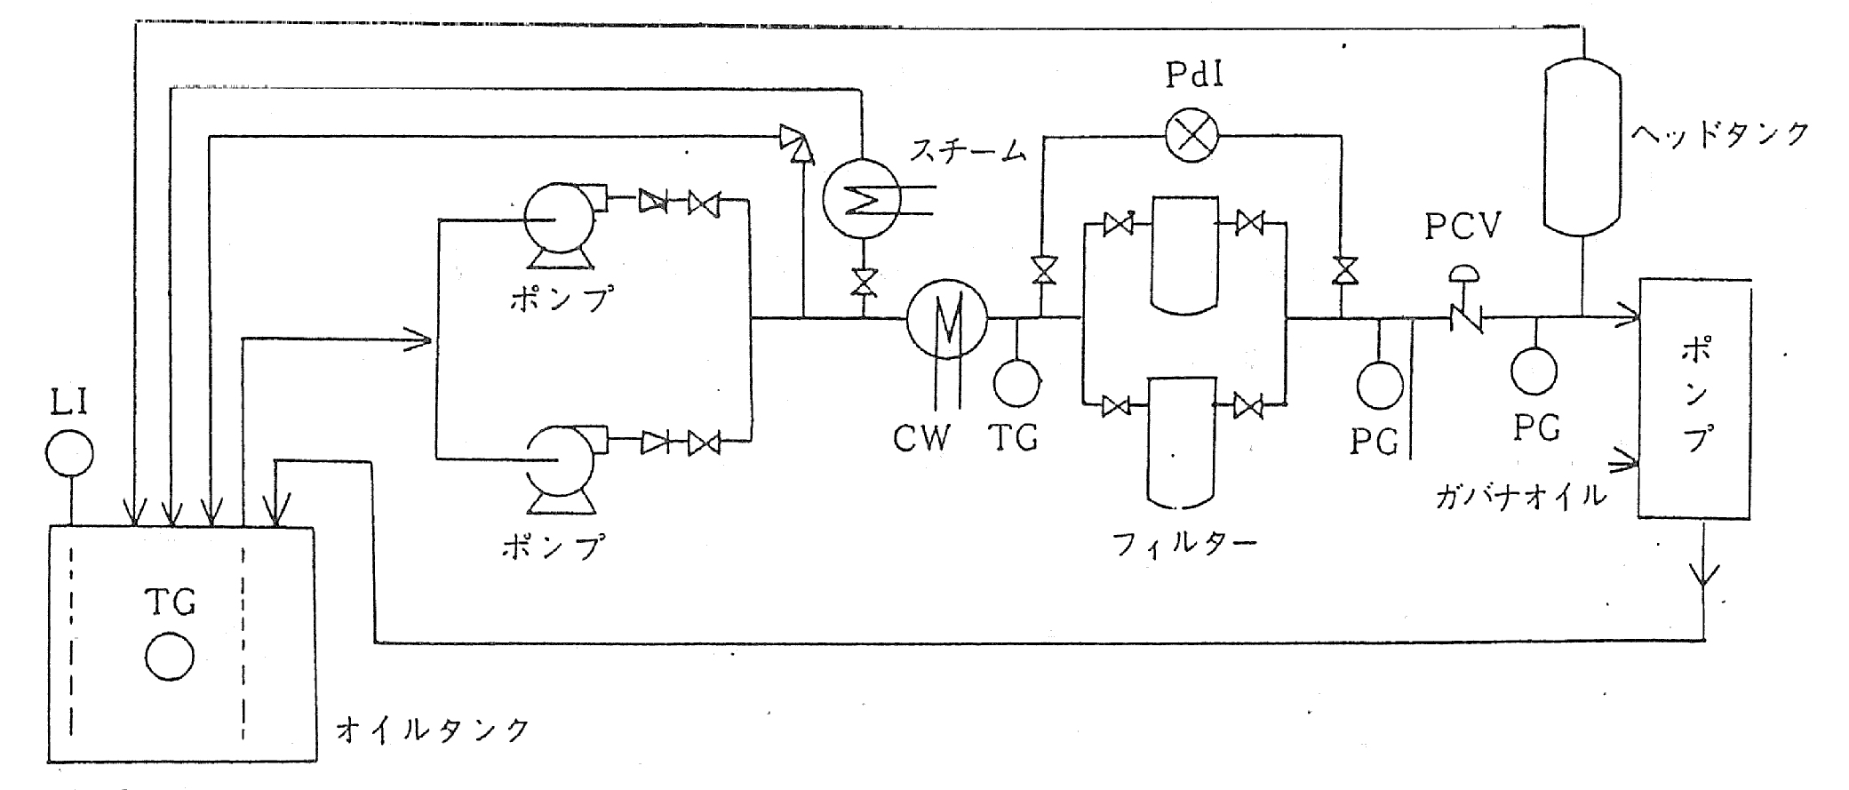

ルブポンプ起動後，次の項目を点検する
㋑ オイルタンクのレベル，温度は規定どおりか。ドレンの混入はないか。
㋺ ルブオイルポンプに異常はないか，吐出圧力は規定どおりか。
㋩ ルブオイルクーラー出口温度は規定どおりか。
㋥ ルブオイルフィルターの差圧は規定以内か。
㋭ メインポンプ各部に給油されるルブオイル，ガバナオイル圧力は規定どおりか。
㋬ メインポンプ各部，ヘッドタンクからのルブオイルはサイトフローグラスで正常に流れているか。
㋣ ルブオイル系のシーケンスは活きているか。
㋠ ルブオイルのスペアポンプのメータースタンドは起動スイッチがフリーになっているか。
ハ，冷却水系統に対する点検
㋑ 冷却水の出口弁，入口弁は全開になっているか，冷却水の流れはサイトフローグラスで確認できるか。ポンプの冷却水は軸受部で発生した熱を吸収するための最適流量であり，弁開度で調節することもできるが，全開にする方が安全である。
㋺ 冷却水の圧力，温度は規定どおりか確かめる。
ニ，ポンプのバルブセットを確認する。
㋑ 全閉弁―ポンプの吐出弁，ドレン弁，ベント弁，ウォーミング弁，ミニマムフロー弁
㋺ 全開弁―ポンプの吸引弁，圧力計元弁
ホ，ポンプのターニングを行なう。
㋑ ポンプのカップリングを手回し（ターニングデバイスのあるものはデバイスを使用する）して，異常のないことを確認する。異音があったり，手ごたえのある時は異物の混入や焼付き等が考えられるので運転してはならない。
ターニングは駆動機がオフになっていることを確認してから行なうこと。
㋺ 修理等でモーターを解線したときは寸動^{（注）}で回転方向を確認する。回転方向が逆方向であれば，当然ポンプとしての機能は出さないばかりでなく，ポンプ自体の故障にもなるので注意しなければならない。
(注) 寸動とはポンプ（モーター）を瞬時あるいは短時間（4～5秒程度）に起動し停止することである。この場合は，起動時に定格の7～8倍の電流が流れる。これは定格の７～8倍の熱が発生するが定格電流になれば熱の発生も少なくなり，温度が下がることになる。
寸動を繰り返すことは電気系統の温度が上昇することであり時にはトリップすることもあるので，規定された操作以上にこれを行なってはならない。
ヘ，ストレーナー上流および吸引圧力が正常であることを確認する。
ト，ポンプケーシング内のガス抜きを行なう。
㋑ ポンプケーシングのベント弁あるいはこれがない場合は吐出ドレン弁からガス抜きを行なう。この操作はターニングと併行して行なうと効果的である。
ケーシング内にガスを残したまま起動したため吸引できず，装置の運転に支障をきたした例はあまりにも多い。特に熱油や軽質油の場合はガス抜きを十分行なうよう心がけなければならない。また，この場合といえども必要以上にガス，油を大気に放出することは災害につながるので慎重，かつ徹底した操作が肝要である。
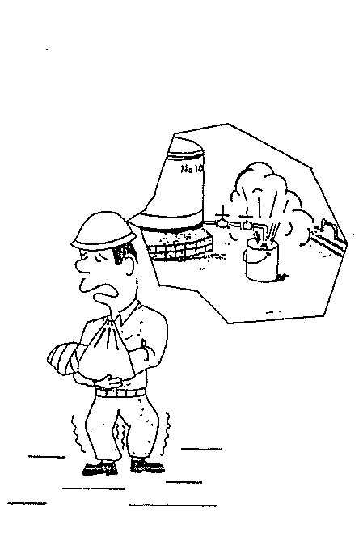
㋺ 高温流体を取り扱う場合は保護具を装着し，弁の開閉は徐々に行なう。また高温流体を冷却するため側溝等の上流から水を流さなければならない。
熱油ポンプのケーシング内滞油をポンプ側溝へ抜き出していたところ側溝内をオイルが飛散し顔面にかかった例がある。
㋩ 有毒ガス，可燃性ガスを含む流体の場合は密閉式の配水管で，デガッサーがあればこれに送り，ガスを分離した流体を異常廃液タンクへ送る。この場合，ガスの万一の漏洩拡散を考慮し，近くで作業する人へは必らず連絡し注意する。
㋥ 取り扱う流体が大気放出可能なものでも，粘度の高いもの等については缶に回収する。
② 起動
イ，アンメーターの指針が「０」の位置にあることを確かめてスイッチを「ＯＮ」にする。
ロ，起動後は定格の７～８倍の電流が一時的に流れ,アンメーターの指針は振り切れるが数秒後に定格内に復帰する。復帰しない場合はスイッチを「ＯＦＦ」にし，ポンプをただちに停止する。
ハ，モーター冷却用ファンは正常に回転しているか確認する。
〔例〕 ある装置でモーター冷却用のファンの金網が腐食のためファン側に倒れ,ファンと接触して火花を発したという例がある。
ニ，ポンプの吐出圧力が規定圧力に達したら,圧力を監視しながら徐々に全開にする。この操作はプランジャーポンプとの相違点である。
㋑ 吐出弁を急激に開放すると，吐出側に急激な衝撃を与えたり（水撃作用）吸引不能になったり（キャビテーション）過負荷になるので絶対行なってはならない。
㋺ 同様な理由で遠心ポンプは吐出弁を開放して起動してはならない。
ホ，起動後，各部の漏れ，異音，振動，発熱やアンメーターの指針の振れ，吸引圧力吐出圧力等に異常のないことを確認する。
㋑ メカシールの漏れ，各ジョイント部からの漏れ，バルブグランドからの漏れ，ドレン弁ベント弁のデスクの漏れはないか。見えないときは手で触れてみる。またメカシールの許容漏洩基準は０～10滴/分，グランドで10～100滴/分としている。
〔例〕ある装置でポンプケーシングのトッププラグから漏れた油が保温材に浸みこみ発煙した例がある。
㋺ 各軸受部の異音，ケーシングからの異音（異物の混入等），モーターのうなり状異音，逆止弁からの異音（脈流等）はないか。
異音については尺度のない経験によって判断するものがほとんどであるから正常運転時の音をよく憶えておかなくてはならない。
㋩ ベアリングの損傷，カップリングの不良，ポンプベース等の不良による各軸受部の異常振動やサポートの不良，サクションストレーナーの詰り，サーマルエキスパンション等の不良による吸引配管の異常振動がないか。
サポートの不良，流体の脈流，衝撃吸収ダンパー等の不良による吐出配管の異常振動がないか。
㋥ 各軸受部の異常発熱がないか。ベアリング不良，潤滑油不足，カップリング不良などでよく異常発熱を起す。その基準値は外気温度＋40℃となっているが，これ以下でも急激な変化は見逃しやすいので注意しなければならない。
またポンプ流体の冷却水側の漏れこみ，ベアリングハウジング冷却水側の汚れ等で冷却水出口温度が上昇していないか，メカシールの異常発熱はないか。フラッシングラインのオリフィスが詰りメカシールが発熱した例が多い。

図―６ メカニカルシールの組立図
番号部品名称1セットスクリュー2スプリング3ドライブピン4コンプリング5“Ｖ”シリング6シールリング7“Ｏ”リング8インサート9カラー10スプリングピン11ガスケット12グランドカバー13補助グランド14パッキン15ブッシュ16シールバックメタル17“Ｏ”リング

ヘ．ミニマムフローラインを設置するポンプの起動
高圧あるいは高温で使用するポンプは，短時間のしめ切り運転でもポンプ自体の発熱が急激に起り，そのままでは故障の原因となるので，これを防止するためミニマムフローラインを設置している。これはポンプとしての最低流量を確保するためのバイパス配管と考えるとよい。
この形式のポンプは次の要領で起動するとよい。
㋑ 吐出弁が全閉であることを確認し，ミニマムフロー弁を全開にする。
㋺ ポンプを起動する。この状態では流体はミニマムフローラインから全量吸引側にリターンされ，このラインにあるオリフィスを通過するときの音が非常に高いが，これは異常音ではないのが特徴である。
㋩ ポンプ各部に異常のないことを確認し，吐出圧力計が規定の圧力に達したら吐出弁を徐々に開放する。この場合，電流計，吐出側にある流量計の指示についてもよく監視し，最低流量，最大流量の範囲を越えないように注意しなければならない。（ミニマムフロー弁と吐出弁の開度はポンプの設計流量と吐出圧力から決まる）。
㋥ ポンプの吐出流量と吐出圧力を監視し，吐出弁が全開になればミニマムフロー弁を全閉にする。
ト．ウォーミングアップライン設置ポンプの場合
重質高粘度油，あるいは高温油を扱うポンプでは，起動することによって急激に液温が上昇すると，インペラーやケーシングに熱膨張によるヒズミが起り，焼付きの原因となる。そのため予備機のあるものは，これを常時起動が無理なくできるように自液（高温液）を一定量通して暖機している，いわゆるウォーミングアップをしている。
このラインが設置されているポンプの取り扱い上最も注意を要することは，修理等でポンプを停止して吸引弁を閉止するときは，最初にウォーミングアップ弁を閉止しなければならないことである。
③ 停止
イ，吐出弁を徐々に全閉にする。（この操作項目はプランジャーポンプとの相違点である）
吐出弁を開放したままポンプを停止すると，吐出流量がゼロになった時，吐出側流体が逆流し逆止弁に大きな衝撃を受ける（水撃作用）ので絶対行なってはならない。また，逆止弁の作動が不良のときはポンプが逆転し流体が吸引側に流れ込み，カップリングの損傷，吸引側圧力の急上昇による漏洩や機器の損傷等大きな事故にむすびつく。吐出弁を閉止したまま長時間ポンプを運転（締切り運転）するとケーシング内の
液温が上昇して，ポンプの焼付け，メカシールの損傷等事故にむすびつくため，吐出弁を閉止したら直ちにポンプを停止しなければならない。
ロ．アンメーターのスイッチを「ＯＦＦ」にする。
ハ．長時間停止するときは吸引弁を全閉にし，ケーシング内液を抜く。
⑵ スチームタービン駆動遠心ポンプ
ポンプの取扱い手順については，６．⑴項で述べたのでこの項ではポンプの起動，停止時におけるスチームタービンについて述べる。
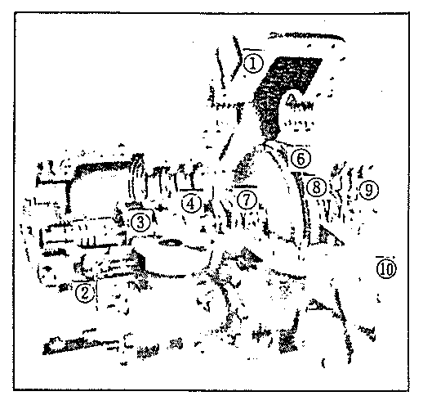
図―７ スチーム
タービンの構造
図―７ スチームタービンの構造
① ケーシング② ガバナ③ オーバスピードトリップ機構④ スラストベアリング⑥ ブレード⑦ ローター⑨ ベアリングボックス
① 起動前の点検および準備操作
イ．潤滑油系統の点検
ガバナを含み給油基準で定められている潤滑油が規定量にあるか確かめる。
ロ．冷却水系統の点検
６．⑴項と同じ。
ハ．スチーム入口弁，排気弁が閉止されていることを確認する。
ニ．主塞止弁は全閉でスロットルレバーが正しくセットされていることを確認する。
スロットルレバーが正しくセットされていないと，主塞止弁を開放してもスチームは通らないので主塞止弁を全閉にし，スロットルレバーのツメを主塞止弁のスピンドルにかける。
ホ．ガバナについて点検する。
調速用ツマミがフリーになっている型式のものは，あらかじめミニマムにしておく。
ミニマムにセットされていないと主塞止弁を開けてタービンを増速してゆくときに回転数が一気に高速に達し，タービンがトリップするなどの悪影響を与える。
あらかじめ定格回転数に合わせて調速用ツマミがビスで固定されている形式のものは，ツマミを操作する必要はない。
ヘ．スチームタービン入口，排気ラインのドレン切りを行なう。
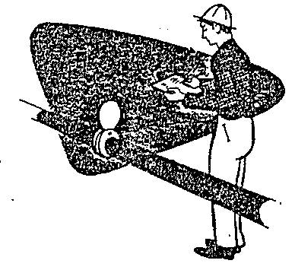
スチームトラップの作動が正常であることを確認する。
スチームラインのドレン切り操作は徐々に行なわないとラインのハンマーリングが起こるので危険である。また，スチーム入口，排気ラインの圧力が正常であることを確認する。

② 起動
イ．スチームタービン排気弁を徐々に全開にする。
ケーシングのドレンを切る。
ロ．スチームタービン入口弁を徐々に全開にする。
ハ．ガバナツマミで調速する場合は次による。
㋑ 主塞止弁を徐々に開放し，回転数をみながら500 ｒ.ｐ.ｍ/ワンステップで増速する。
㋺ 増速の場合に注意しなければならないことは，ポンプとタービンのクリテカルスピード（危険回転数）である。これはその機器に特有の数値で，その回転数領域内では異常な振動が発生するため，その領域内に回転数がとどまることのないよう素早く増速する。減速の場合も同様である。
㋩ 回転数がガバナ調速範囲に達すると，一時的に回転数が落ちることもある。この時点では主塞止弁が全開になる。
㋥ 次いでツマミで定格回転数まで増速する。
ニ．ガバナツマミが固定されている場合は次による。
㋑ 主塞止弁を４～５回転開放する。
㋺ 主塞止弁のスロットルレバーを徐々に持ち上げて回転数をみながら増速する。
㋩ タービン回転数がガバナ調速範囲に達すると回転数は一時的にガバナ最小調速回転数まで下がるがスロットルレバーは軽くなり，レバーをはなしても回転数は下がらなくなる。
㋥ 主塞止弁を全開にする。
㋭ 最終回転数を確認する。
③ 停止
イ．ポンプ側吐出弁を徐々に全閉にする。
ロ．ガバナツマミで調即する場合は次による。
㋑ ガバナツマミをゆっくりミニマムまで戻す。
㋺ 次いで主塞止弁をゆっくり全閉にする。
ハ．ガバナツマミが固定されている場合は次による。
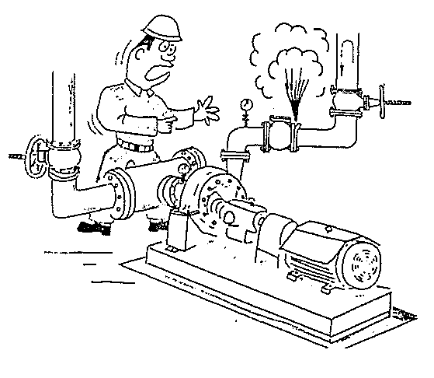
主塞止弁をゆっくり全閉にする。（極端に時間をかけるとポンプは締切り運転となる）
ニ．スチーム入口弁を全閉にする。
〔例〕スチームタービンを停止したが主塞止弁が洩れていたため，ポンプが回転し焼付いた例がある。また，ラック上の中圧蒸気元弁を全開せずスチームタービンポンプを運転して回転数が定格まで上がらなかった例もある。
ホ，長時間停止するときはタービン排気弁を全閉にし，ドレンを抜いておく。
⑶ プランジャーポンプ
① 起動
イ．潤滑油系統の点検を行なう。
ロ．吐出安全弁の上流，下流仕切弁を全開にする。（定量ポンプには安全弁またはリリーフ弁を必ず設けている。）
ハ．吐出弁，吸引弁を全開にする。起動前に吐出弁を全開にする操作は遠心ポンプとの相違点である。
ニ．ストローク調整器のツマミをミニマムにしてポンプを起動し，その後所定の流量になるよう調整する。バイパスコントロール形状のものは，その調節器で流量を調整する。
ホ．ポンプ起動後，吐出圧力，吸引圧力が正常であることを確認する。
② 停止
イ．ストロークをミニマムにしてポンプを停止する。
ロ．吐出弁，吸引弁を全閉にする。ポンプ停止後に吐出弁を全閉にする操作は遠心ポンプとの相違点である。

